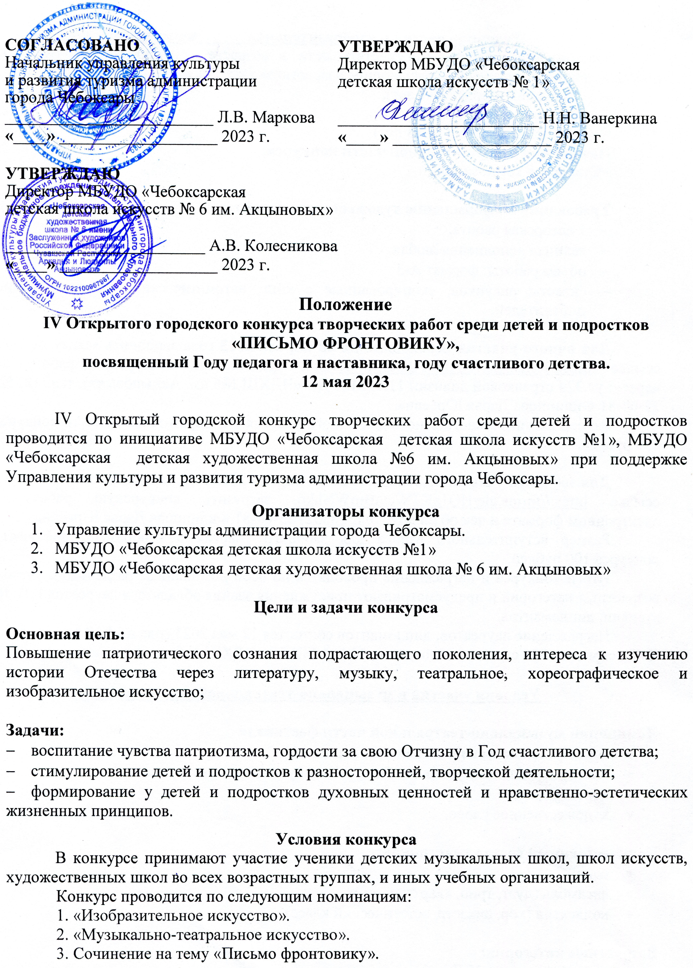

Условия участия в изобразительной части конкурса:
Участниками конкурса могут стать дети в возрасте от 5 до 18 лет. Выявление победителей предусмотрено по следующим возрастным категориям:
- младший возраст (5-7 лет),
- средний возраст (8-12 лет),
- старший возраст (13-18 лет).
Номинация изобразительной части конкурса:
- Станковая композиция.

Требования к оформлению художественных работ:
- 1 авторская работа,
- техника исполнения любая,
- объем работы: формат А-3
- сюжеты рисунков, скопированные с книг, автоматически выпадают из числа победителей.

Для очного участия необходимо до 28 апреля 2023 года заполнить заявку по гугл ссылке https://forms.gle/HQ1aKTWctaBmWNhk6, предоставить конкурсную работу по адресу: ул.324 стрелковой дивизии 11А (МБУДО «ЧДХШ №6 им. Акцыновых»), тел.: (8352) 23-04-81 Филиппова Дарья Юрьевна.
Размер вступительного взноса для очного участия в изобразительной части конкурса 150 рублей.

Для заочного участия необходимо до 28 апреля 2023 года заполнить заявку по гугл ссылке https://forms.gle/HQ1aKTWctaBmWNhk6, загрузить конкурсную работу в электронном формате и чек об оплате, тел.: (8352) 23-04-81 Филиппова Дарья Юрьевна.
Размер вступительного взноса для заочного участия в изобразительной части конкурса 100 рублей.
Итоги конкурса и награждение проводятся по всем номинациям раздельно с учетом возрастных категорий и предусматривают присуждения звания обладателя лауреатов I, II, III степени, дипломантов.
Награждение лауреатов, дипломантов состоится 12 мая 2023 года в 14:00 по адресу: г. Чебоксары, ул. 324 стрелковой дивизии, 11А (МБУДО «ЧДХШ №6 им. Акцыновых»).

Условия участия в музыкально-театральной части конкурса:

Номинации музыкально-театральной части фестиваля
- вокал (академический, эстрадный, народный);
- инструментальная музыка (с обязательным указанием инструмента);
- хореография;
- художественное слово.

Количественный состав участников:
- соло;
- ансамбль (дуэт, трио, квартет и др.);
- коллектив (хор, оркестр, эстетический класс)

Возрастные категории:
- младший возраст (5-7 лет),
- средний возраст (8-12 лет),
- старший возраст (13-18 лет).

Для исполнителей музыкального и театрального искусства:
- время исполнения номеров – не более 10 минут,
- использование реквизита, костюмов, видеосопровождения (слайд-шоу из старых фотографий, фрагменты исторической хроники, коллажей) не исключается.
В номинацию «Музыкальное и театральное искусство» могут быть представлены сольные и ансамблевые поэтические, музыкальные, танцевальные номера по представленной теме.
Для участия необходимо до 28 апреля 2023 года заполнить заявку по гугл ссылке https://forms.gle/HQ1aKTWctaBmWNhk6, загрузить конкурсную работу и чек об оплате с приложением оплаты и конкурсной работы.
Итоги конкурса и награждение проводятся по всем номинациям раздельно с учетом возрастных категорий и предусматривают присуждения звания обладателя лауреатов I, II, III степени, дипломантов.
Размер вступительного взноса за участие в музыкально-театральной части конкурса 150 рублей за один номер.

Условия для номинации «Сочинение»:
  - 1 работа,
  - шрифт Times New Roman, 12 кегль, междустрочный интервал – 1,
- поля страницы: верхнее – 1,5 см, левое – 2 см, нижнее – 2 см, правое – 1,5 см.,
- объем конкурсной работы не должен превышать 3 страницы указанным шрифтом.
Для участия необходимо до 28 апреля 2023 года заполнить заявку по гугл ссылке https://forms.gle/HQ1aKTWctaBmWNhk6, загрузить конкурсную работу и чек об оплате с приложением оплаты и конкурсной работы.
Итоги конкурса и награждение проводятся по всем номинациям раздельно с учетом возрастных категорий и предусматривают присуждения звания обладателя лауреатов I, II, III степени, дипломантов.
Размер вступительного взноса за участие в номинации «Сочинение» 150 рублей.

Место проведения музыкально-театральной части конкурса, «Сочинение»:
12.05.2023 - конкурсные очные прослушивания в концертном зале МБУДО "ЧДШИ №1" по адресу: г. Чебоксары, ул. Космонавта Николаева А.Г., д.28А.
Регистрация участников проводится заранее, согласовывается время выступлений каждого участника.
- 09.30 - регистрация участников конкурса;
- 10.00 - торжественное открытие конкурса.
Время выступления участников фестиваля может меняться в зависимости от количества участников и работы соответствующей творческой площадки. Время выступления уточняется при регистрации участников конкурса.
По итогам конкурса жюри определит победителей по номинациям в каждой возрастной категории.
Решение жюри оформляется протоколом и пересмотру не подлежит.

Критерии оценки:
Все представленные на конкурс работы оцениваются по 5-бальной системе с учетом соответствия и раскрытия темы.
При рассмотрении конкурсных работ по номинации «Сочинение» учитывается индивидуальный творческий подход.
При рассмотрении конкурсных работ по номинации «Изобразительное искусство» и «Музыкальное и театральное искусство учитывается качество исполнения, оригинальность, композиционное решение в раскрытии заданной темы.
В заявке обязательно указывать действующий адрес электронной почты для дальнейшей отправки наградного материала.

Жюри конкурса:
Председатель жюри:
Елисеева (Белгалис) Галина Алексеевна - член Союза писателей Чувашской Республики, лауреат чувашских национальных и литературных премий, член международной ассоциации писателей маринистов и баталистов.
Члены жюри:
Разумова Марина Николаевна - кандидат педагогических наук, преподаватель МАУДО «ЧДШИ № 2».
Юлмасова Алевтина Леонидовна – заведующая хореографическим отделением «Детская школа искусств» г. Новочебоксарск, руководитель республиканской методической хореографической секцией.
Кириллова Елена Владимировна – заведующая социально-информационным центром им. М. Сеспеля.
Карнаева Елена Ивановна – Заслуженный работник культуры Чувашской Республики, преподаватель МБУДО «ЧДХШ №6 им. Акцыновых».

Для оплаты участия в номинациях музыкально-театральной части, «Сочинение» организационного взноса онлайн Вам необходимо зайти в Сбербанк Онлайн.

Для оплаты организационного взноса онлайн Вам необходимо зайти в Сбербанк Онлайн.
1. Зайти в «Переводы и платежи»
2. Зайти в поиск и набрать ИНН (школы) 2127301203. Отобразиться «Чебоксарская детская школа искусств №1», ПОЖЕРТВОВАНИЯ - нажимаем на данную организацию.
3. Отобразится лицевой счет – ставим «ФАМИЛИЮ участника». Продолжить. Еще раз продолжить.
4. Указываем данные паспорта. Нажимаем продолжить.
5. Указываем сумму за организационный взнос, который вам необходимо оплатить и нажимаете ПРОДОЛЖИТЬ. ОПЛАТИТЬ.

Для оплаты участия в номинации «Станковая композиция» организационного взноса онлайн Вам необходимо зайти в Сбербанк Онлайн.

Для оплаты организационного взноса онлайн Вам необходимо зайти в Сбербанк Онлайн.
1. Зайти в «Переводы и платежи»
2. Зайти в поиск и набрать ИНН (школы) 2127305007. Отобразиться «Чебоксарская детская художественная школа №6 им. Акцыновых», ПОЖЕРТВОВАНИЯ - нажимаем на данную организацию.
3. Отобразится лицевой счет – ставим «ФАМИЛИЮ участника». Продолжить. Еще раз продолжить.
4. Указываем данные паспорта. Нажимаем продолжить.
5. Указываем сумму за организационный взнос, который вам необходимо оплатить и нажимаете ПРОДОЛЖИТЬ. ОПЛАТИТЬ.

